ОМСКИЙ МУНИЦИПАЛЬНЫЙ РАЙОН ОМСКОЙ ОБЛАСТИ
Администрация Чернолучинского городского поселения

ПОСТАНОВЛЕНИЕ

02.08.2016 № 95

Об утверждении схемы размещения нестационарных торговых объектов на 2016-2020 годы на территории Чернолучинского городского поселения.

В соответствии с Указом Президента Российской Федерации от 29.01.1992 № 65 "О свободе торговли", Законом РФ от 07.02.1992 № 2300-1 "О защите прав потребителей", Федеральным законом от 28.12.2009 №381-ФЗ "Об основах государственного регулирования торговой деятельности в Российской Федерации", национальным стандартом Российской Федерации ГОСТ Р 51303-2013 "Торговля. Термины и определения" (утв. Приказ Росстандарта от 28.08.2013 N 582-ст "Об утверждении национального стандарта") и
руководствуясь Федеральным законом от 06.10.2003 № 131-ФЗ "Об общих принципах организации местного самоуправления в Российской Федерации", Уставом Чернолучинского городского поселения,

ПОСТАНОВЛЯЮ:

1.Утвердить Схему размещения нестационарных торговых объектов на 2016-2020 годы на территории Чернолучинского городского поселения (приложение №1 – текстовая часть, приложение № 2 – графическая часть).
2.Опубликовать настоящее постановление в газете "Омский муниципальный вестник", разместить на официальном сайте администрации Чернолучинского городского поселения в сети Интернет и представить в Министерство экономики Омской области на бумажном и электронном носителях в течении пяти рабочих дней с момента подписания.
3.Контроль за исполнением настоящего постановления возложить на заместителя главы городского поесления С.Н. Ревякина.

Глава городского поселения Н.В. Юркив

Приложение
к постановлению администрации
Чернолучинского городского поселения
от 02.08.2016 №95
Схема размещения нестационарных торговых объектов на территории Чернолучинского городского поселения Омского муниципального района Омской области

№  п/п | № п/п в  Схемах  поселений | Адресные ориентиры размещения  площадки под нестационарный  торговый объект | Вид  нестационарного  торгового объекта | Специализация  нестационарного  торгового объекта | Период размещения  нестационарного торгового объекта | Размещение  нестационарного  торгового объекта  субъектом малого  или среднего  предпринимательс  тва (да/нет) | Форма собственности  земельного участка
1 | 1 | Д.п. Чернолучинский, ул.Торговая,в 10метрах от дома № 10В | Киоск | Мясо и мясная продукция | 01.08.2016-31.12.2020 | Да | Государственная Неразраниченная
2 | 2 | Д.п. Чернолучинский, ул.Торговая, 15 метрах от дома № 10В | Киоск | Общественное питание | 01.08.2016-31.12.2020 | Да | Государственная Неразраниченная
3 | 3 | Д.п. Чернолучинский, ул.Торговая, 20 метрах от дома № 10Б | Объект мобильной торговли | Молоко и молочная продукция | 01.08.2016-31.12.2020 | Нет | Государственная Неразраниченная
4 | 4 | Д.п. Чернолучинский, ул.Торговая, 15 метрах от дома № 10Б | Объект мобильной торговли | Непродовольственные товары | 01.08.2016-31.12.2020 | Да | Государственная Неразраниченная
5 | 5 | Д.п. Чернолучинский, ул. Пионерская в 15 метрах от МКД №15 | Объект мобильной торговли | Мясо и мясная продукция | 01.08.2016-31.12.2020 | Нет | Государственная Неразраниченная
6 | 6 | Д.п. Чернолучинский, ул. Пионерская в 20 метрах от МКД №15 | Объект мобильной торговли | Непродовольственные товары | 01.08.2016-31.12.2020 | Да | Государственная Неразраниченная

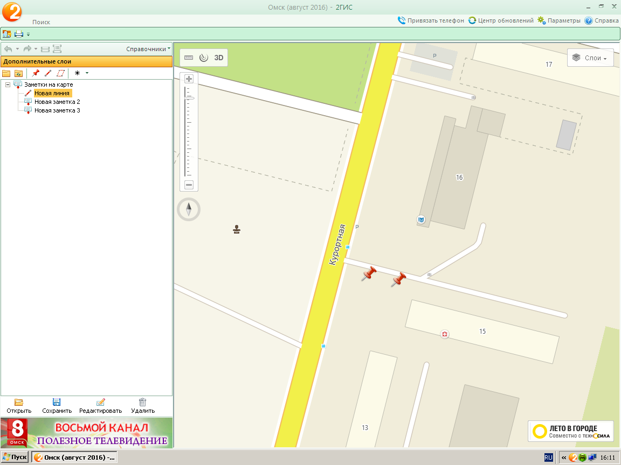

Схема разещения нестационарных торговых объектов по ул. Пионерская д.№15
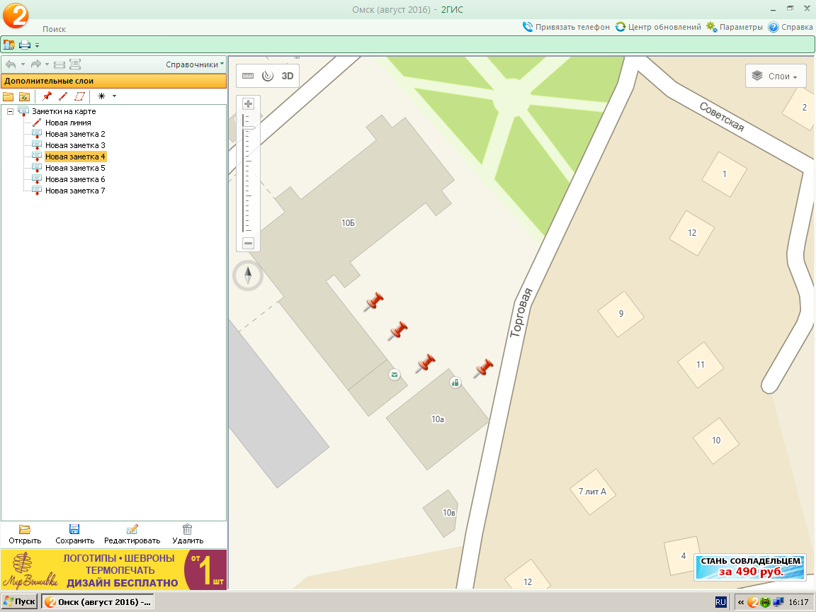

Схема размещения нестационарных торговых объектов по ул. Торговая.10Б, Торговая 10В.

